建筑碳排放报告书
公共建筑

工程名称 | 新建项目
工程地点 | 四川-成都
设计编号
建设单位
设计单位
设 计 人
审 核 人
审 定 人
设计日期 | 2022年12月26日

目录
1 建筑概况 3
4
2 计算依据 4
3 软件介绍 4
4 气象数据 4
4.1 气象地点 4
4.2 逐日干球温度表 5
4.3 逐月辐照量表 5
4.4 峰值工况 5
5 相关参数 6
5.1 碳排放因子 6
5.2 负荷曲线 6
6 结果计算 8
6.1 建材生产运输碳排放 8
6.2 建筑建造拆除碳排放 8
6.3 建筑运行碳排放 9
6.4 全生命周期 9

建筑概况

工程名称 | 新建项目
工程地点 | 四川-成都
地理位置 | 北纬：31.00° | 东经：104.01°
建筑寿命(年) | 50
建筑面积 | 地上 15706.06㎡ 地下 6658.56㎡
建筑层数 | 地上 6 地下 1
建筑高度 | 地上 20.7 m 地下 4.5m

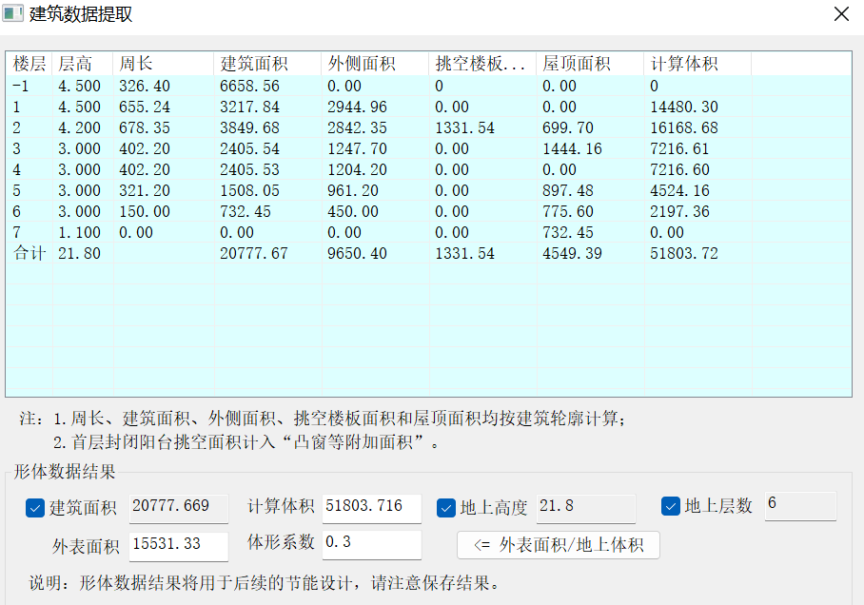

计算依据
1. 《绿色建筑评价标准》(GB/T50378-2019)
2. 《建筑碳排放计算标准》(GB/T 51366-2019)
3. 《民用建筑绿色性能计算标准》(JGJ/T 449-2018)
4. 《公共建筑节能设计标准》(GB50189-2015)
5. 《民用建筑热工设计规范》(GB50176)

软件介绍
本报告内容由建筑碳排放CEEB2022计算并输出，建筑碳排放CEEB以CAD为平台，可与建筑节能模型无缝对接，以国家标准《建筑碳排放计算标准》为主要依据，完整支持建筑全生命周期的碳排放计算，包括建材生产运输、建造拆除、建筑运行和碳汇的计算，以及详细的结果数据分析。

气象数据

气象地点
四川-成都, 《建筑节能气象参数标准》

逐日干球温度表
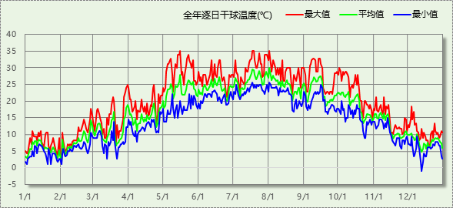

逐月辐照量表
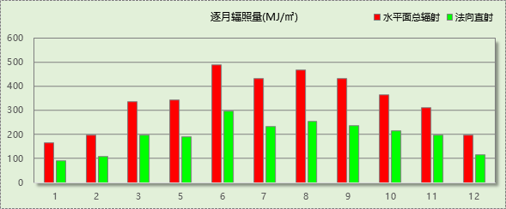

峰值工况
气象数据 | 时刻 | 干球温度(℃) | 湿球温度(℃) | 含湿量(g/kg) | 焓值(kj/kg)
最热 | 05月15日15时 | 35.0 | 22.2 | 13.0 | 68.5
最冷 | 12月12日07时 | -1.1 | -1.7 | 3.4 | 7.4

相关参数

碳排放因子
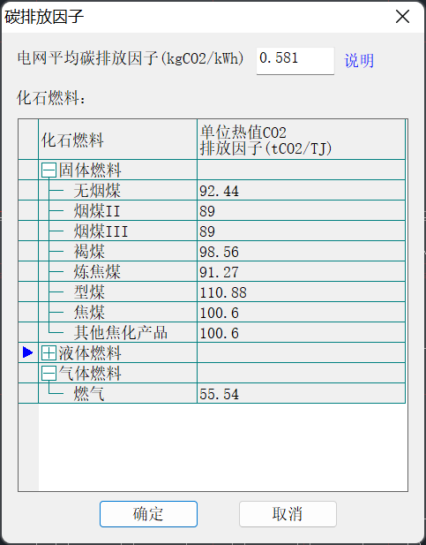

负荷曲线
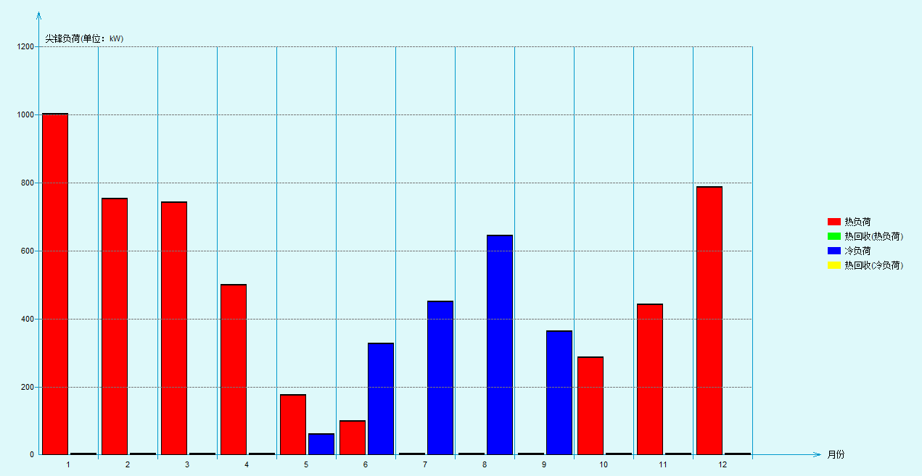
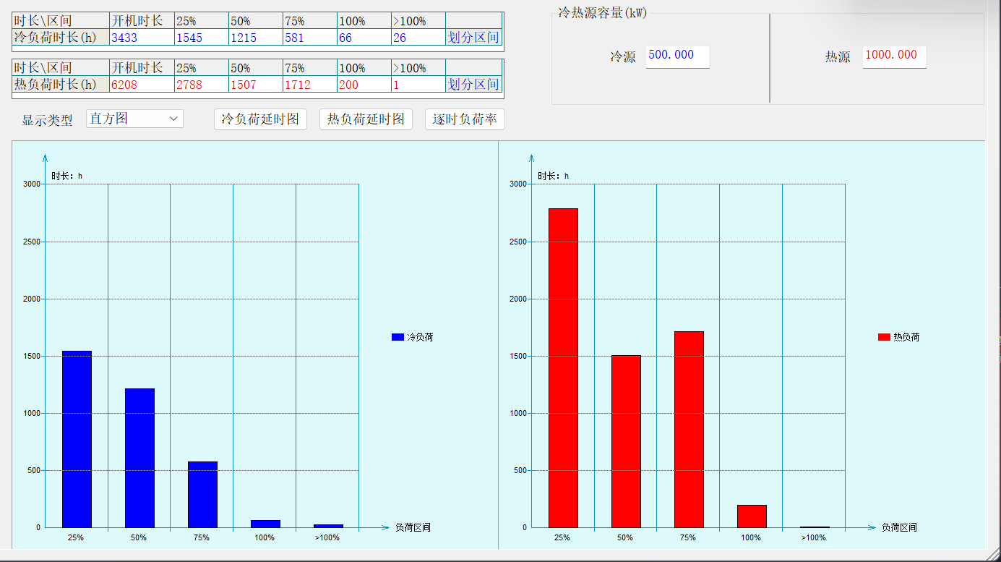
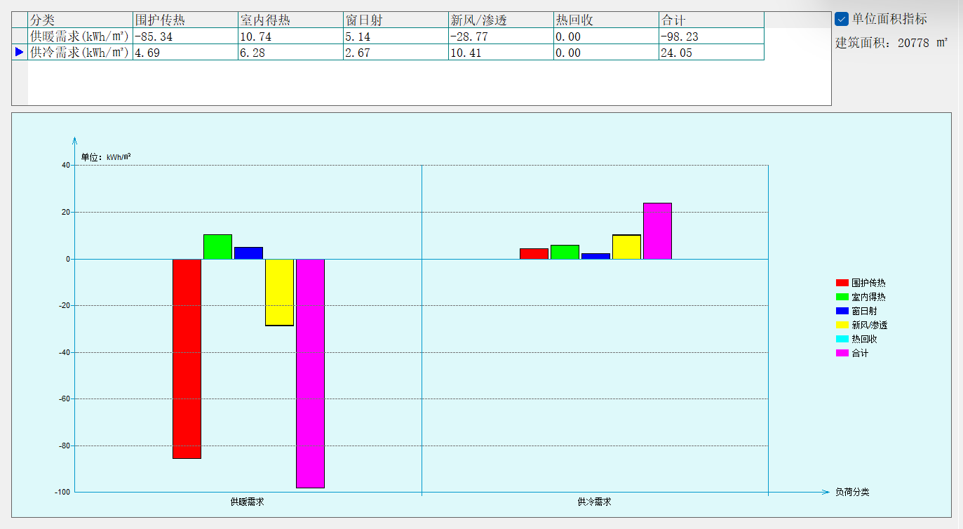

结果计算

建材生产运输碳排放
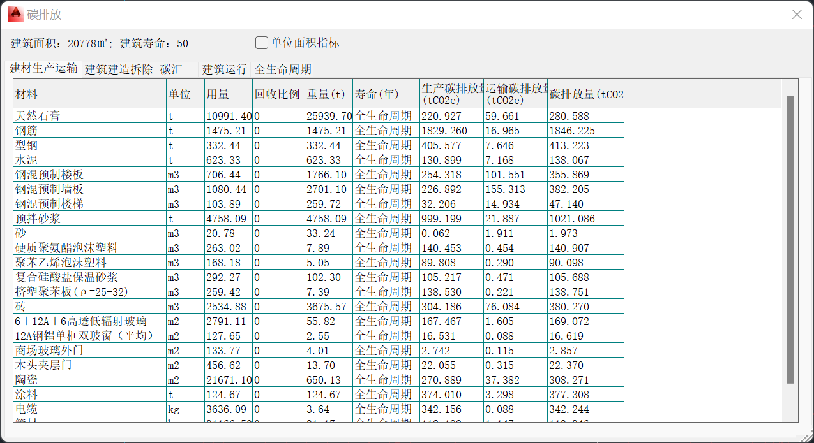

建筑建造拆除碳排放
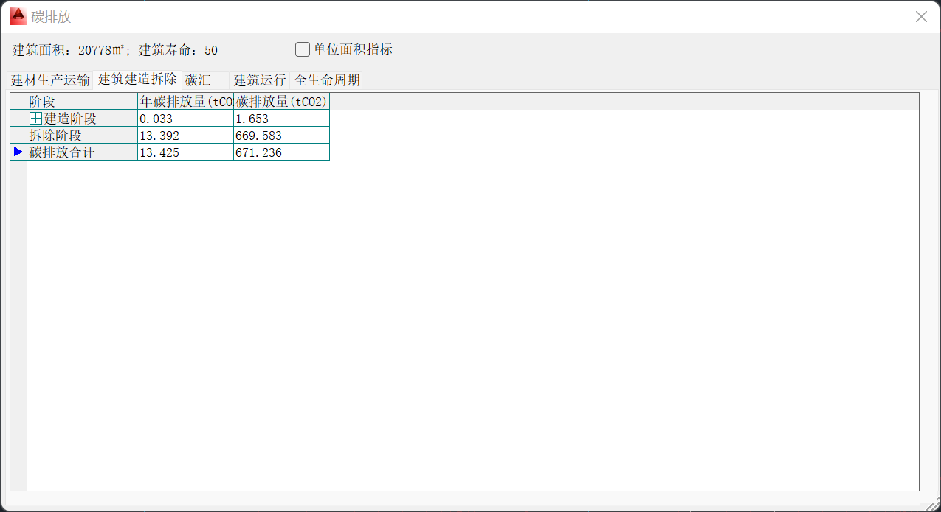

建筑运行碳排放
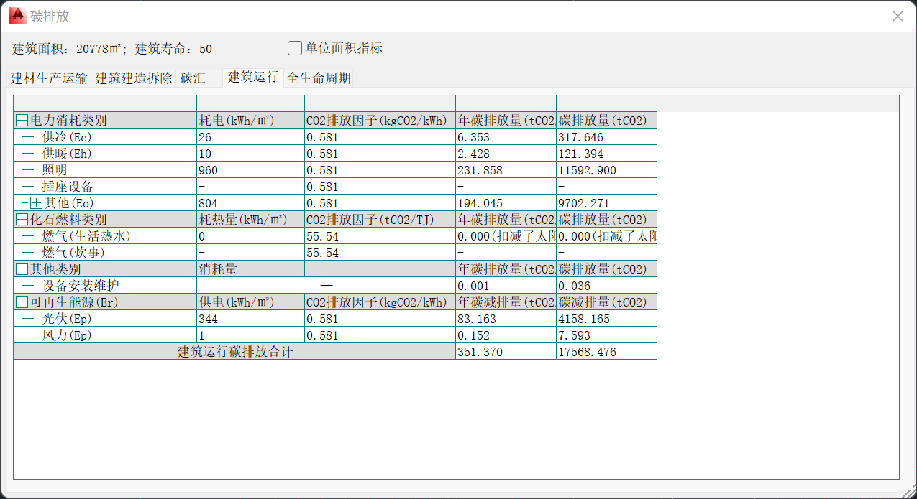

全生命周期
